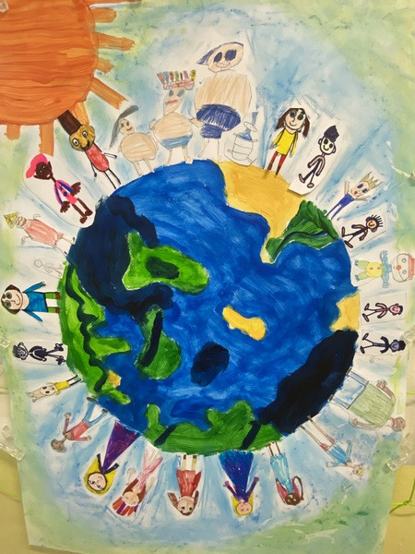**Milý Zoraxi,**

**s radostí jsem se dozvěděla, že se chystáš navštívit naši planetu Zemi! Je to krásné místo plné života, barev a rozmanitosti. Určitě se ti tu bude líbit.**

**Na Zemi máme mnoho zajímavých věcí, které stojí za to vidět. Například ohromné oceány, které pokrývají většinu planety, vysoké hory, hluboké lesy a nekonečné pouště. Najdeš tu také nespočet živých tvorů – od drobných mravenců až po obrovské slony. A pak je tu samozřejmě lidská civilizace se svými městy, technologiemi a kulturou.**

**Aby sis pobyt na Zemi co nejvíce užil, měl by sis vzít několik věcí. Určitě si s sebou vezmi něco na ochranu proti naší atmosféře – je plná kyslíku, což nemusí být pro všechny bytosti z vesmíru příjemné. Také doporučuji vhodný oděv – na Zemi máme různé teploty, někde je horko, jinde chladno. A pokud plánuješ ochutnat naši stravu, raději si vezmi nějaký analyzátor, který ti řekne, co je pro tebe bezpečné k jídlu.**

**Dej si pozor na lidskou zvědavost. Lidé jsou přátelští, ale pokud tě uvidí, můžeš vyvolat velký rozruch. Někteří se tě možná budou bát, jiní tě budou chtít prozkoumat. Možná by bylo lepší zůstat nějakou dobu nenápadný a nejdříve nás trochu poznat z dálky. Také si dej pozor na naše dopravní prostředky – auta, vlaky a letadla jsou rychlá a nečekají na překážky.**

**Doufám, že se na Zemi budeš cítit dobře a že si odvezeš spoustu krásných zážitků. Kdybys měl nějaké otázky, neváhej mi napsat!**

**Těším se na setkání,  
Tvoje kamarádka ze Země🌍**